МБОУ «Основная общеобразовательная школа №2 города Зубцова»

Урок биологии в 6 классе
«Внешнее строение листа»

Подготовила: Чайкина Ольга Петровна,
учитель биологии

г. Зубцов 2022 г.

Тема урока: «Внешнее строение листа»
Тип урока: комбинированный.
Цель: углубить знания о строении растений, сформировать понятие о листе как о вегетативном органе.

Задачи урока:
Образовательные:
Продолжить знакомство с органами растения.
Познакомить со строением листа
Рассмотреть функции листа
Познакомить с простыми и сложными листьями, типами жилкования.
Углубить знания о двудольных и однодольных растениях.
Развивающие:
Продолжить формирование умений:
анализировать и обобщать изученный материал,
наблюдать, устанавливать черты сходства и сравнивать практические данные,
систематизировать полученные знания и формулировать выводы,
развивать навыки самостоятельной работы, ее оценивания.
Воспитывающие:
Показать значимость листьев для растения.
Воспитывать дисциплинированность, ответственность, любовь к природе.
Формирование УУД
Предметные:
1.Сформировать у учащихся знания о функциях и внешнем строении листа.
2.Научиться распознавать простые и сложные листья, их жилкование.
3.Продолжить формирование умений работать с натуральными объектами и учебником.
4.Учиться понимать биологические термины.
Коммуникативные:
1.Развитие навыков выполнения лабораторной работы по инструктивной карточке, оформления ее результатов и умение на их основании делать выводы;
2.Умение выражать свои мысли, владение монологической и диалогической формой речи, построения логических рассуждений.
3.Учиться находить в тексте информацию, необходимую для решения учебной задачи.
Регулятивные:
Самостоятельно выделять и формулировать познавательную цель, искать и выделять необходимую информацию, осуществлять самоконтроль и коррекцию.
Познавательные:
учиться анализировать, сравнивать, обобщать, устанавливать причинно-следственные связи.
Личностные:
формирование познавательного интереса к предмету изучения.
Используемые технологии: развивающее обучение, здоровьесберегающая, исследовательская, ИКТ
Формы работы: индивидуальная, фронтальная.
Методы: частично-поисковый, проблемное обучение.
Информационно-технологические ресурсы: учебник, учебно-методическая карта, гербарные образцы растений со стержневой и мочковатой корневой системой.
Демонстрационный материал: презентация «Внешнее строение листа»
Основные термины и понятия: листовая пластинка, черешок, черешковые и сидячие листья, простые и сложные листья, сетчатое, параллельное и дуговое жилкование
Автор УМК – В.В. Пасечник, изучаемая глава – «Строение и многообразие покрытосеменных растений».

Структура урока

Этапы урока | Временная реализация
- Орг. момент | 1 мин
- Актуализация опорных знаний и мотивация учебной деятельности | 2 мин
- Постановка цели и задач урока. | 2 мин.
- Изучение нового материала | 15 мин
- Физкультминутка | 2 мин.
- Первичное закрепление знаний | 10 мин
- Включение нового знания в систему знаний. | 8мин.
- Рефлексия | 3 мин
- Домашнее задание | 2 мин.

Технологическая карта урока
Этап урока | Задачи этапа | Время | Деятельность учителя | Деятельность учащихся | Формируемые УУД
1.Мотивация учебной деятельности. | Создать благоприятный настрой на работу. | 1 мин. | Здравствуйте ребята! Садитесь.  А сейчас давайте посмотрим, друг на друга и улыбнёмся. Я рада, что у вас хорошее настроение. Надеюсь, что наш урок пройдет в атмосфере рабочего настроения и полного взаимопонимания, интересно и с пользой для всех.  В течение урока мы будем работать с маршрутными листами.  Познакомьтесь с ним (Приложение 1).  Маршрутный лист, включает в себя: перечень видов работ на уроке, место для самооценки.  Оценивать свою работу вы будете при помощи листа самооценки (Приложение 2).  Посмотрите критерии оценки. У кого есть вопросы?  Не забывайте, после каждого задания оценивать свою работу. | Сообщают о готовности к уроку.  Включение в деловой ритм  Самостоятельная работа: знакомство с маршрутным листом.  Самостоятельная работа:  знакомство с листом самооценки. | Регулятивные:  формирование способности к организации своей деятельности
2.Актуализация знаний, создание проблемной ситуации. | Актуализировать опорные знания, заинтересовать учащихся, подвести к теме урока. | 2 мин. | -На какие органы можно разделить органы растения?  -Какие генеративные органы вы знаете?  -Перечислите вегетативные органы  Сегодня мы будем говорить об органе, название которого зашифровано в ребусе.  (Слайд 2)  -О каком органе растения идет речь?  -Сформулируйте тему урока  Тема урока «Лист»  Учитель уточняет «Внешнее строение листа»  - | На вегетативные и генеративные  Цветок. Плод.  Побег. Корень.  Учащиеся дают отгадку, что загаданный объект - лист  Формулируют тему урока  Записывают тему в маршрутный лист.  Самооценка | Регулятивные:  умение определять тему урока.  Личностные:  осознание необходимости изучения темы;  самоконтроль и самооценка
3.Постановка цели и задач урока. | Обеспечить принятие ими задач урока. | 2 мин. | -А что вы уже знаете про листья?  -Что хотите еще узнать?  -Исходя из названия темы, попробуйте сформулировать цель урока  Цель урока:  сформировать знания о листе, как части растительного организма. (Слайд 3)  -А какие задачи нам предстоит сегодня решить для того, чтобы реализовать цель?  Планирование деятельности на уроке (запись на доске):  1.что такое лист;  2.функции листа;  3.разновидности листьев по форме;  4. строение листьев  5.отличие простые листья от сложных;  6.типы жилкования; (Слайд 4) | Орган растения  Входит с состав побега.  О строении, значении, видах листьев.  Учащиеся предлагают свои варианты.  Запись цели в маршрутный лист.  Самооценка  Учащиеся предлагают свои варианты  Самооценка | Регулятивные:  умение определять цель и задачи урока; планировать учебную деятельность.  Личностные:  самоконтроль и самооценка
4. Изучение нового материала | Обеспечить восприятие, осмысление и первичное запоминание изучаемой темы. | 15 мин. | Ставит проблему:  - Что же такое лист? Сформулируйте самостоятельно в парах определение  (Слайд 5)  Обращает внимание ребят на высказывание, написанное на презентации, и просит  сравнить с определением, которое сформулировали сами.  (Слайд 6)  - С первой задачей урока мы справились.  -Как любой орган лист должен выполнять определенные функции.  -Как вы считаете, какие функции выполняет лист? (Слайд 8)  Обращает внимание ребят на высказывание, написанное на презентации, о функциях листа.  - Со второй задачей урока мы справились.  - У растений встречаются листья разные пор форме.  Организует работу в парах.  Задание парам:  используя текст учебника стр.32, заполните схему «Виды листьев по форме» (Слайд 10)  - С третьей задачей  урока мы справились  Знакомит учащихся с внешним строением листа (Слайд 13)  Знакомит со способами прикрепления листьев к стеблю (Слайд 14)  Обращает внимание на формы края листовых пластинок (Слайд 15)  Организует работу в парах.  Задание парам:  используя текст учебника стр.34 заполните схему «Типы листьев по сложности» (Слайд 14)  Какие листья называются простыми?  (Слайд 16)  Какие листья называются сложными? (Слайд 17)  Знакомит учащихся с типами жилкования листьев (Слайд 20)  Обращает внимание на то, что двудольные растения имеют сетчатое жилкование, однодольные - дуговое или параллельное. | Высказывают свое мнение.  Фронтальная работа  (учащиеся обращаются к презентации и дают определение)  Лист – это вегетативный орган растения.  Запись определения в маршрутный лист.  Самооценка  Отвечают на вопрос учителя.  Записывают функции листа в схему маршрутного листа (Ось 1)  Сравнивают свой ответ с правильным ответом на презентации (Слайд 9)  Самооценка  Работа в парах (стр. уч.12)  Учащиеся заполняют схему «Виды листьев по форме»  в маршрутном листе (Ось 2)  сравнивают свой ответ с правильным ответом на презентации (Слайд 11-12)  Самооценка  Зарисовывают внешнее строение в маршрутном листе  Учащиеся заполняют схему «Типы листьев по сложности»  в маршрутном листе (Ось 3)  Сравнивают свой ответ с правильным ответом на презентации (Слайд 15)  Самооценка  Учащиеся ищут ответы на стр.34 и записывают в маршрутный лист  Рассматривают гербарные образцы | Личностные: проявлять творческое отношение к процессу обучения  самоконтроль и самооценка  Предметные:  формулировать определение «лист»;  называть функции листа.  Регулятивные:  работать по плану, сверять с целью, находить и исправлять ошибки  Познавательные:  уметь обобщать полученную информацию  Коммуникативные:  согласовать позиции и находить общее решение
5.Физкультминутка | Сменить вид деятельности. | 2 мин. | Обеспечивает эмоциональную разгрузку учащихся.  (Слайд 18) | Отдыхают, развивают память и внимание. | Личностные:  формирование ответственного отношения к своему здоровью
6. Первичное закрепление знаний самопроверкой по эталону | Выявить качество усвоения знаний, установить причины выявленных недостатков. | 10 мин | Учитель предлагает выполнить лабораторную работу на стр.35-36 (работа в парах) (Слайд 22) | Учащиеся оформляют лабораторную работу в маршрутном листе  Самооценка. | Познавательные:  определение особенностей  простых и сложных листьев; типов жилкования, особенностей листорасположения.  Коммуникативные:  умение общаться и взаимодействовать друг с другом.  Регулятивные:  работа в соответствие с поставленной задачей.  Личностные:  самоконтроль и самооценка
7.Включение нового знания в систему знаний. | Закрепить полученные знания на практике. | 8 мин | Предлагает найти и исправить ошибки в тексте (Слайды 24-25) | Работают над кроссвордом  Самооценка. | Регулятивные:  оценивать уровень усвоения материала, самостоятельно исправлять ошибки  Личностные:  самоконтроль и самооценка
8 Рефлексия. |  | 3 мин. | Объясняет задание рефлексии (Слайд 22)  Выберите лист, цвет которого зависит от вашей активности на уроке, и разместите его на «дереве знаний», в зависимости от удовлетворенности уроком (красный цвет - я был активным и все понял, желтый - средняя активность, понял, но надо подучить; зеленый цвет - низкая активность и недостаточно знаний) | Выбирают листики  определенного цвета, и размещают на «дереве знаний» в зависимости от удовлетворенности уроком.  Самооценка. | Регулятивные:  оценивать степень достижения цели в учебных ситуациях  Личностные:  самоконтроль и самооценка
9.Итог урока и домашнее задание |  | 2 мин. | Дифференцирует домашнее задание  1.Работа с учебником §6 стр.32-36, ответ на вопросы после параграфа.  2. Для любознательных стр. учебника 36 в разделе «Подумайте» и «Задание» (Слайд23)  Спасибо за урок. Мне было приятно с вами сегодня работать. |  | Регулятивные:  планировать деятельность в учебной ситуации.

Литература:
- Пасечник В. В. Биология: Многообразие покрытосеменных растений. 6 кл.: учебник / В. В. Пасечник. – 4-е изд., стереотип. – М.: Дрофа, 2016.

Приложение 1
Маршрутный лист

Тема:

Цель урока:

Задачи урока:

Изучение нового материала
1.Лист - это

2.Функции листа
Для формирования знаний о функциях листа, познакомьтесь с разделом “Функции листа” параграфа 6 стр. 32 учебника (заполните схему (ось 1))

Виды листьев по форме

Ось 2
Лист

Типы листьев по сложности
Ось 1
Функции листьев
Ось 3

3.Форма листа
Познакомьтесь с разделом “Форма листа” параграфа 6 учебника стр.32, заполните схему (ось 2)

4. Зарисовать внешнее строение листа

5.Типы листьев по сложности.
Прочитайте раздел «Листья простые и сложные» параграфа 6 учебника стр.34, заполните схему (ось 3). Чем простые листья отличаются от сложных?

5. Лабораторная работа
«Листья простые и сложные, их жилкование и листорасположение»
Цель: научиться определять тип расположения листьев на стебле, особенности жилкования листьев, различать простые и сложные листья.
Оборудование: гербарий растений, лупа, приложение 1.
Ход работы:
1. Рассмотрите листья комнатных растений и образцов из гербария. Отберите простые листья. По какому признаку вы их отбираете?
2. Отберите сложные листья. По какому признаку вы это делаете? Какое жилкование у отобранных вами листьев?
3. Какое листорасположение имеют просмотренные вами растения?
4.Заполните таблицу «Строение и расположение листьев у разных растений».

Название листа | Листья простые  или сложные | Жилкование | Листорасположение

6.Закрепление знаний «Внешнее строение листа»
Задание. Найди и исправь ошибки.

Лист- это вегетативный орган растения, который отвечает за половое размножение. В его строении обязательно присутствуют следующие элементы: черешок, листовая пластинка, прилистники, основание. Листья бывают простые и сложные. У клена лист имеет много листовых пластинок, поэтому он сложный. Такое же строение имеет лист земляники и акации.

Рефлексия. Оценивание своей работы
Предлагаю вам поделиться своими впечатлениями на уроке.
Выберите листик, цвет которого зависит от вашей активности на уроке и разместите его на «дереве знаний» в зависимости от удовлетворенности уроком (красный цвет - я был активным и все понял, желтый - средняя активность, понял, но надо подучить; зеленый цвет – низкая)

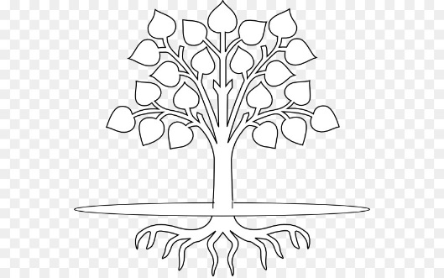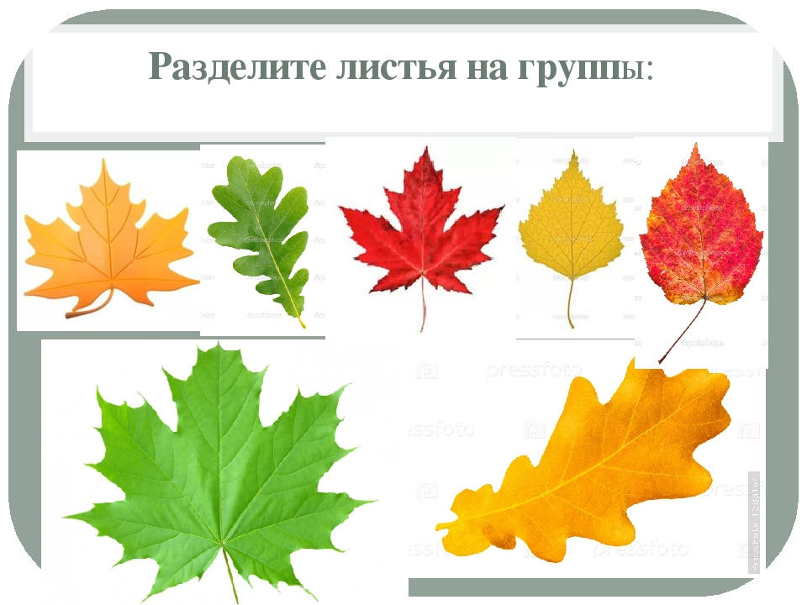
Общее количество набранных баллов

Похвалите себя!

ПРИЛОЖЕНИЕ 2 Самооценка на разных этапах урока
Критерии оценки:
самостоятельно справился с заданием - 2 балла,
обращался за помощью для выполнения задания – 1 балл,
не справился с заданием, требуется помощь – 0 баллов.
№ этапа | Этапы работы на уроке | Самооценка
1. | Определение темы урока | Отметка в маршрутном листе
2. | Определение цели урока | Отметка в маршрутном листе
3. | Составление плана урока | Отметка в маршрутном листе
4. | Формулирование понятие «лист» | Отметка в маршрутном листе
5. | Заполнение схемы «Функции листьев» | Отметка в маршрутном листе
6. | Заполнение схемы «Форма листа» | Отметка в маршрутном листе
7. | Рисунок «Внешнее строение листа» | Отметка в маршрутном листе
8. | Заполнение схемы «Типы листьев по сложности» | Отметка в маршрутном листе
9 | Лабораторная работа ««Листья простые и сложные, их жилкование и листорасположение» | Отметка в маршрутном листе
10. | Нахождение ошибок в тексте | Отметка в маршрутном листе
 | ОБЩИЙ БАЛЛ | Отметка в маршрутном листе

Перевод баллов в отметку: 7-8 балла – отметка «3», 10-17 баллов - отметка «4»; 18-20 баллов – отметка «5»

